Bâtiment IMMO39 à Bastogne
Un immeuble de bureau de grande qualité architecturale et énergétique
Dans le centre de Bastogne, le nouvel immeuble est construit à la place d’une ancienne construction qui a été démolie. Ce nouveau bâtiment est destiné à accueillir les bureaux, salles d’actes et archives de deux notaires de la région. Lors de la réalisation des travaux, un troisième notaire s’est ajouté au projet. Au final, ce seront une trentaine de collaborateurs qui occuperont le site.
L’étude architecturale a été particulièrement poussée afin d’améliorer les aspects du bâtiment suivants :
- Confort thermique
- Confort en termes d’éclairage
- Intégration dans le milieu urbain
- Flexibilité des postes de travail et fonctionnalité liées à l’usage du bâtiment
- Finitions soignées avec intégration la plus discrète possible des techniques
Le bâtiment présente une surface de plancher chauffé de 753 m² et vise le standard passif avec un besoin net en chauffage de 15 kWh/m².an. La structure est en bois et béton. Les colonnes et poutres bois donnent un aspect de légèreté et d’élancement au bâtiment tandis que les éléments en béton permettent d’augmenter l’inertie thermique de façon à procurer un meilleur confort thermique. L’objectif à atteindre pour l’étanchéité à l’air est de 0.6 volume/heure. Un test d’étanchéité sera réalisé en fin de chantier.

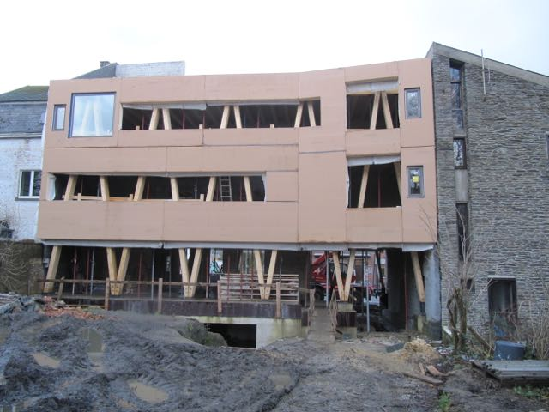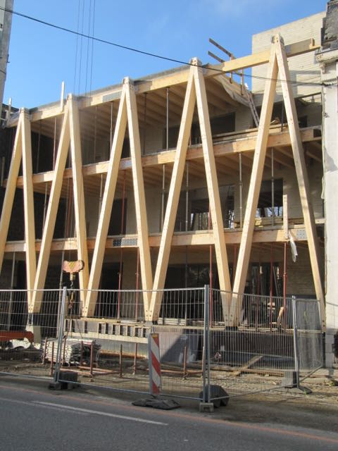
Façade arrière Façade avant

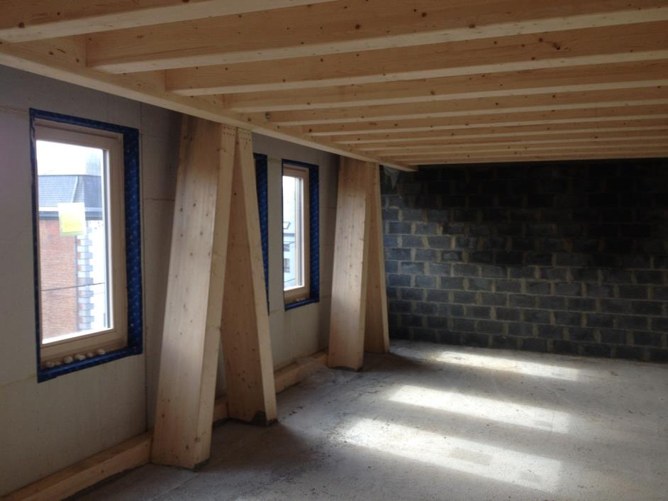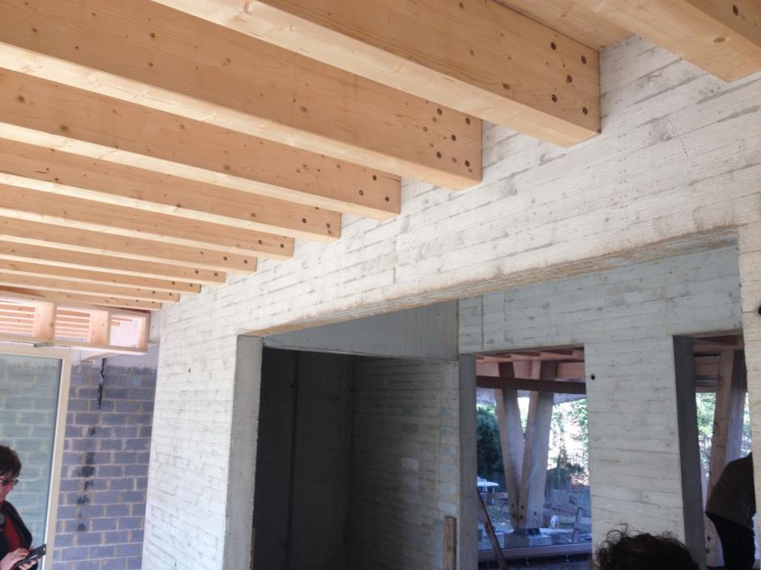
Façade avant Plancher du rez-de-chaussée
L’architecte nous a fait part des différents facteurs qui ont amené le projet à évoluer et certaines solutions techniques qui ont dû être modifiées. Ces facteurs étant notamment l’augmentation du nombre d’utilisateurs, une amélioration du niveau de finition, une réflexion accrue sur les performances thermiques et de transmission lumineuse des vitrages ainsi que l’évolution des performances du système d’éclairage…
Le chauffage est assuré par une pompe à chaleur réversible de 12 kW reliée à deux sondes géothermiques de 120 mètres de profondeur. L’émission de la chaleur ou du froid se fera via des serpentins intégrés dans les murs d’argile. Un schéma simplifié de l’installation est repris ci-après.
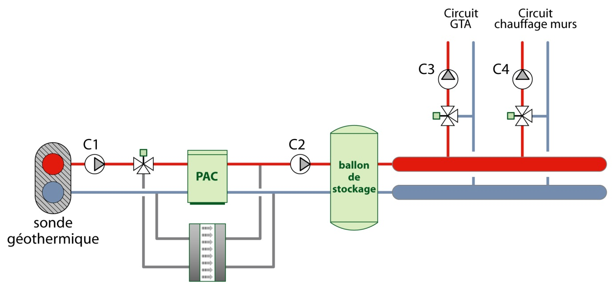
Schéma hydraulique du bâtiment

Comme nous le voyons sur ce schéma, le circuit est muni d’un by-pass de la pompe à chaleur pour le rafraichissement du bâtiment en direct sur les sondes géothermiques. Ce by-pass est utilisé lorsque le besoin en froid du bâtiment n’est pas trop important.
La ventilation double flux comprend une batterie alimentée en chaud ou en froid par la pompe à chaleur réversible. Un récupérateur de chaleur à roue permet cependant une récupération des calories de l’air extrait ainsi qu’une récupération de l’humidité de l’air extrait pour humidifier l’air pulsé. L’unique groupe de ventilation (débit nominal de 1955 m³/h) alimente le réseau de gaine situé dans un plénum percé de fentes permettant une diffusion de l’air sans grilles de ventilation. Les débits sont équipés d’un clapet de régulation type KVR. Les « cloisons » du plenum ont été étudiées par le menuisier pour être démontables et avoir accès à la gaine.
Afin de limiter la surchauffe, une ventilation intensive est possible par les fenêtres ouvrantes (ouverture manuelle).
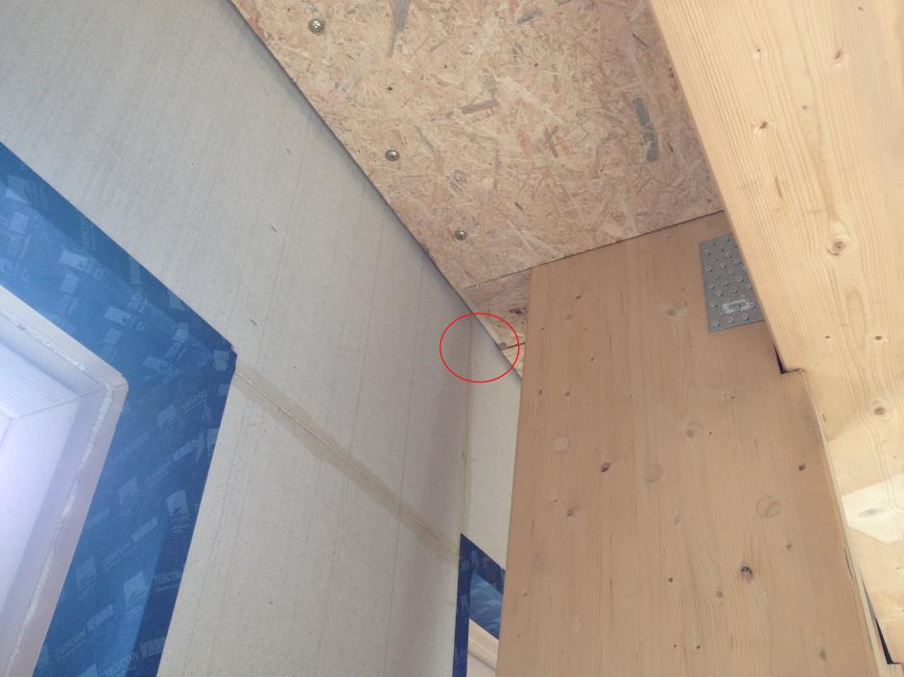
Passage des gaines de ventilation
Phase chantier
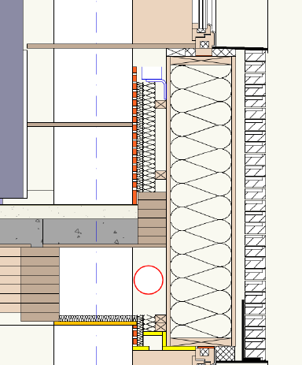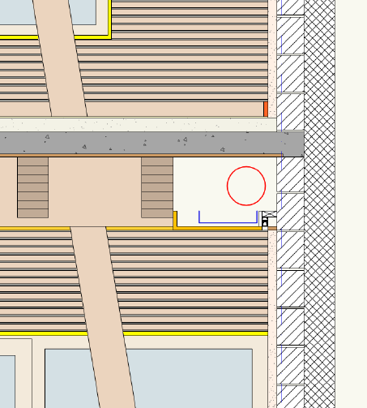
Passage des gaines de ventilation Passage des gaines de ventilation
Façade rue Façade mitoyenne

La toiture plate comprend une isolation en polyuréthanne d’une épaisseur de 28 cm et la toiture inclinée intègre 35 cm de fibre de bois. L’isolation des murs est composée d’une couche de laine de bois de 30 cm d’épaisseur. La dalle sur sol repose sur une couche de 35 cm de granulats de verre cellulaire.
Les châssis en bois-alu sont équipés de triple vitrage. La surchauffe est également évitée via un facteur solaire des vitrages adapté par façades. En outre, des ébrasements de châssis débordants jouent le rôle de pare-soleil selon les orientations.

Auteur :
Ir Johan Cousin, ICEDD asbl
Pour le service de facilitateur URE
Bâtiments non résidentiels
de la Région wallonne

GTA = Groupe de traitement d’air.

